INFORMACJE OGRODNICZE I PORADY
Biura Okręgu PZD w Kaliszu na CZERWIEC

SADOWNICTWO
Czerwiec to czas, kiedy zaczynamy zbierać owoce z drzew i krzewów. Ciesząc się dorodnymi owocami nie zapominajmy o chorobach i szkodnikach naszych drzew, trudno zresztą zapomnieć patrząc na więdnące gałązki wiśni czy też moreli. To są typowe objawy raka bakteryjnego, choroba ta poraża praktycznie wszystkie gatunki drzew i krzewów owocowych szczególnie pestkowych, a także krzewy ozdobne np. migdałek, który po przekwitnięciu wygląda jak przemarznięty – kwiaty i liście więdną zwisają a na gałązkach pojawiają się wycieki żywiczne. Rozwojowi choroby sprzyjają duże spadki temperatury i duża wilgotność powietrza.
Zwalczanie Wycinamy porażone gałęzie a rany po cięciu smarujemy maścią ogrodniczą, zabieg powtarzamy w miarę potrzeby. Skutecznym zabiegiem jest oprysk drzew w okresie nabrzmiewania pąków kwiatowych preparatami miedziowymi, a teraz także nie zaszkodzi.
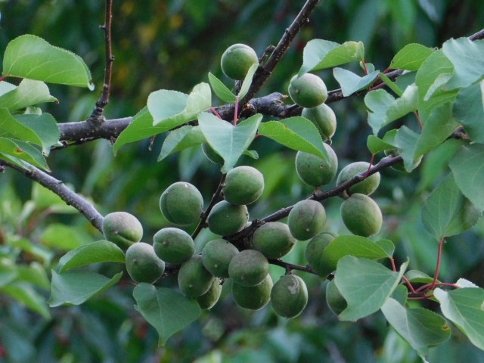

Śliwy – zwracajmy uwagę na obecność OWOCNICY ŻÓŁTOROGIEJ drugi nalot, przejawia się to opadaniem zawiązków, na których widoczna jest czarna plamka, to wynik żerowania larwy owada, ZWALCZANIE należałoby zacząć pod koniec kwitnienie śliwy, ale nigdy nie jest za późno, preparaty Mospilan roztwór 0.01% czy też Calypso 480 S.C. o podobnym stężeniu. Preparaty te zwalczą także skutecznie mszyce.
Czereśnie przyspieszenie wegetacji obserwowane w br. –dojrzewają odmiany wczesne i średnio wczesne, dlatego jeśli nie chroniliśmy owoców przed nasionnicą trześniówką, musimy poczekać do przyszłego roku.
Mamy idealny moment na przerzedzanie zawiązków jabłoni, gruszy, brzoskwini i moreli. Po ubiegłorocznym nieurodzaju, drzewa zawiązały nadmiar zawiązków, będzie to skutkować drobnieniem owoców i słabym kwitnieniem w przyszłym roku. Musimy pomóc drzewom, usuwając nadmiar owoców.
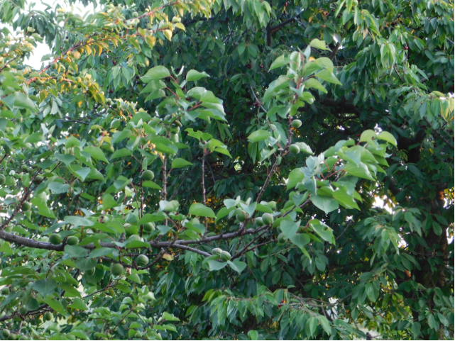
Winorośl – przed kwitnieniem zaczynamy ochronę przed mączniakami:
- rzekomym – Ridomil Gold MZ oprysk roztworem 0.1%
- prawdziwym – Siarkol oprysk roztworem 0,5%

WARZYWA
Młode rośliny chronimy przed mszycami atakującymi wiele gatunków roślin a szczególnie baldaszkowate: koper, pietruszkę i marchew a także buraki ćwikłowe stosując Pirimor 500 WG 0,5%, lub preparaty z grupy pyretroidów: Decis, Karate, Telstar czy Fastac w temperaturze powietrza poniżej 20ºC.
Pamiętajmy także o zasilaniu warzyw gruntowych rozsypując równomiernie na suche rośliny saletrę wapniową w ilości ok.5 kg. Na 100 m² lub odpowiednio saletrę amonową czy saletrzakiem. Natychmiastowy efekt możemy osiągnąć zasilając rośliny nawozami rozpuszczonymi w wodzie (fertygacja) w ilości 50g nawozu na 10 l wody.

ROŚLINY OZDOBNE
Chronimy i zasilamy rośliny ozdobne w miarę potrzeby stosując nawozy i środki ochrony jak wyżej.
Pamiętajmy o usuwaniu przekwitających kwiatostanów roślin, jeśli nie zależy nam na uzyskaniu nasion. Wszystkie nasienniki osłabiają wzrost rośliny a szczególnie osłabiają przyrost cebulek kwiatowych i ograniczają powtórne kwitnienie roślin w drugiej połowie lata.
Przędziorek chmielowiec to maleńki owad, który potrafi zniszczyć dużą roślinę np. świerk biały czy świerk czarny i jego zwarte stożkowate odmiany wyglądają żałośnie zaatakowane przez przędziorka. Objawem obecności szkodnika są początkowo brązowiejące igły zahamowany wzrost a w końcu całe gałęzie pozbawione igieł. Przędziorek atakuje szczególnie suche rośliny a więc sprzyja mu gorące i suche lato. Częste zraszanie roślin ograniczy rozwój szkodnika a wzmocni wzrost świerków, w ostateczności musimy zastosować preparaty przędziorkobójcze np. Ortus 05 S.C.
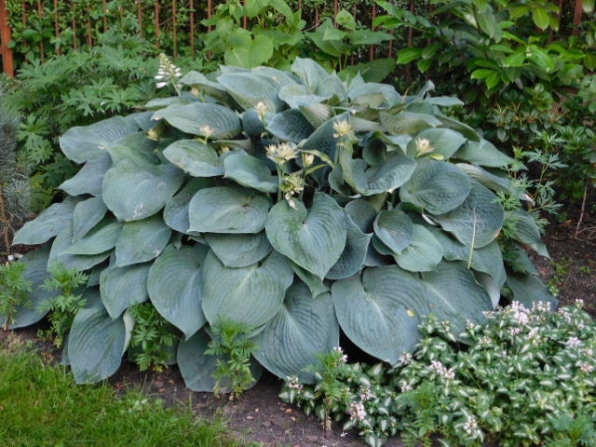
Rośliny cebulowe, a szczególnie tulipany, które kończą wegetacje, należy wykopać i wysuszyć w cieniu, gdyż zostawianie cebulek w ziemi na drugi rok powoduje drobnienie cebul, porażenie przez choroby grzybowe, a także wyjadanie przez myszy i nornice. Pamiętajmy o usuwaniu przekwitniętych kwiatostanów z roślin, gdyż zawiązujące się nasiona hamują wzrost roślin i ograniczają kwitnienie w przyszłym roku, nie są także ozdobą działki.
Czerwiec to dobra pora na obsadzanie wolnych miejsc na grządkach roślinami kwitnącymi późnym latem np. jeżówką, kleomą ciernistą, To także czas na dzielenie bylin, które przekwitły, otrzymamy w ten sposób nowe rośliny na wymianę z sąsiadami, a także odmłodzimy własne.
Wilgotna i ciepła pogoda sprzyja bujnemu wzrostowi roślin, ale także silnemu rozwojowi chorób zwłaszcza szarej pleśni, która atakuje wszystkie rośliny rosnące w zagęszczeniu a także owoce truskawek i malin. Po wystąpieniu pierwszych objawów choroby opryskujemy grządki roztworem Switch 65,5 WG, Tedor lub biologicznym Polyversum WP.
Pomyślmy także o wysiewie nasion roślin dwuletnich czy też bylin.
Ściółkujmy ściętą trawą drzewa i krzewy na działce, nie zapełniajmy skoszoną trawą pojemników na śmieci.

Instruktor ds. ogrodniczych
Okręgu PZD w Kaliszu
Mgr inż. Kazimierz Dominiak

